niveles raid en windows 10/11 y windows server
ASIR1-19-IÑIGO RASCÓN FERNÁNDEZ
Práctica de laboratorio:
23/03/2026
ISOP504-RAID-WS-WD.docx
NOMBRE ALUMNO: Iñigo Rascón

Fecha de realización de práctica: 23/04/2026
Fecha de entrega de práctica: 15/04/2026
ÍNDICE
Introducción 2
Paso 0: Preparación de la Máquina Virtual 2
Paso 1: Inicialización de los discos en el Administrador de Discos 3
Paso 2: Creación de un Volumen Reflejado (RAID 1) 5
Paso 3: Creación de un Volumen RAID 5 8
Paso 4: Creación de un Volumen Distribuido 11
Paso 5: Creación de un Volumen Seccionado (RAID0) 14
Paso 6: Quitar unidades al RAID-5 y mantenimiento 17
Conclusión 21

Introducción
Antes de iniciar la configuración del sistema operativo, es necesario definir el estado inicial del sistema y acondicionar el entorno virtual de trabajo.
De acuerdo con las especificaciones de la práctica, la máquina virtual debe cumplir los siguientes requisitos de hardware:
- Se dispone de un total de cuatro discos físicos virtualizados.
- Disco 0: Corresponde al disco principal donde ya se encuentra instalado el sistema operativo (Windows 10 o Windows Server 2022).
- Discos 1, 2 y 3: Los tres discos restantes deben contar con una capacidad de 10 Gbytes cada uno y permanecer en estado no inicializado.
- Todas las operaciones relacionadas con la configuración de niveles RAID y volúmenes distribuidos se llevarán a cabo exclusivamente sobre estos tres discos sin inicializar.

Paso 0: Preparación de la Máquina Virtual
Para establecer esta configuración inicial, se accede a la máquina virtual en VMware Workstation (en estado apagado) y se procede a la incorporación de tres discos duros virtuales adicionales de 10 GB cada uno.
- Se realiza clic derecho sobre la máquina virtual y se accede al apartado "Settings".
- Se añade un nuevo "Hard Disk" (preferiblemente con interfaz NVMe o SCSI) seleccionando la opción "Create a new virtual disk".
- Se asigna una capacidad exacta de 10 GB al disco.
- Se repite el procedimiento hasta disponer de los tres discos adicionales, además del disco principal que contiene el sistema operativo.
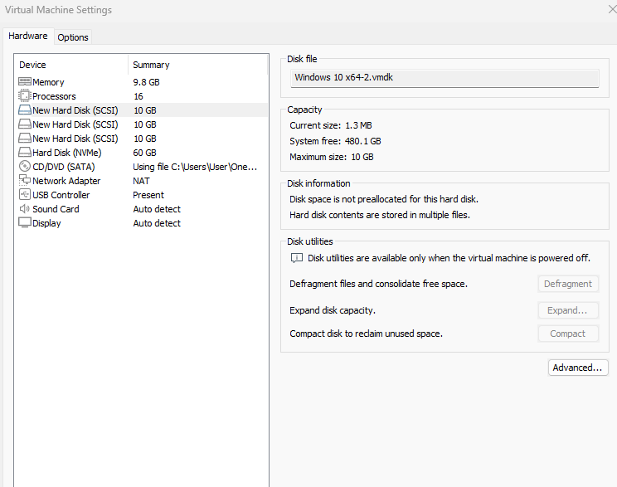
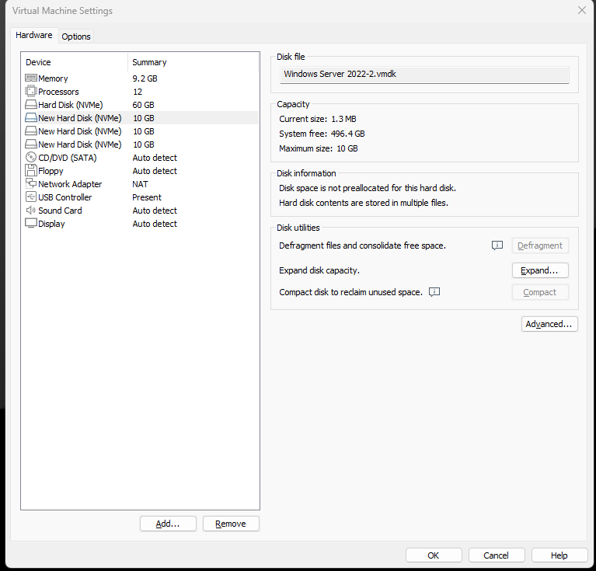

Paso 1: Inicialización de los discos en el Administrador de Discos
Una vez iniciada la máquina virtual y cargado el sistema operativo, el primer procedimiento consiste en la inicialización de los nuevos discos para que el sistema Microsoft Windows pueda gestionarlos adecuadamente.
- Se realiza clic derecho sobre el botón de Inicio y se selecciona "Administrador de discos" (en entornos Windows Server también es posible acceder mediante el Administrador del servidor, en la ruta Almacenamiento > Administración de discos).
- Al abrir el administrador de discos, aparece automáticamente una ventana emergente denominada "Inicializar disco", en la que se propone la creación de una tabla de particiones.
- En dicha ventana, se comprueba que los tres discos añadidos (Disco 1, Disco 2 y Disco 3) se encuentren seleccionados.
- El sistema permite elegir entre los estilos de partición MBR o GPT; para esta práctica se selecciona MBR (Master Boot Record) y se confirma la acción mediante "Aceptar".
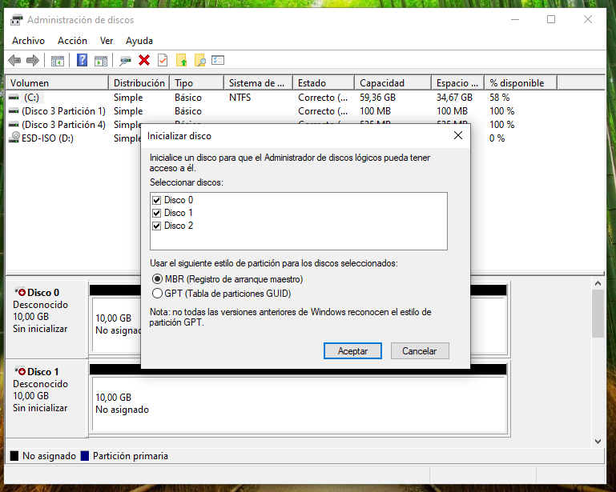

- Tras completar este proceso, los tres discos quedan inicializados con esquema MBR; en este estado se configuran como discos básicos y la totalidad de su capacidad aparece representada en color negro, indicando que se trata de espacio "no asignado".
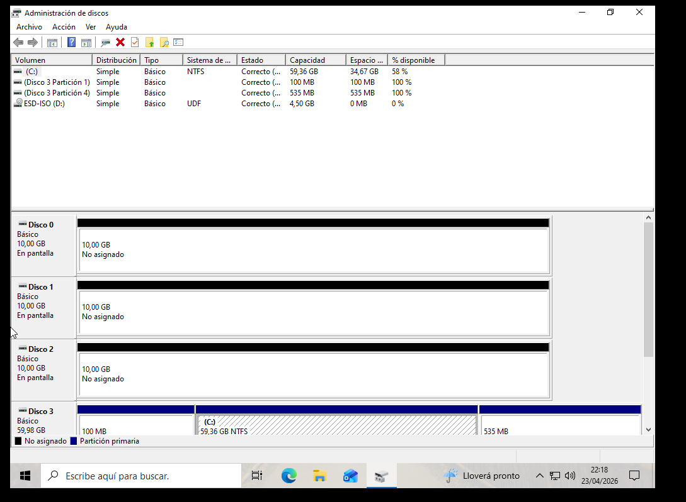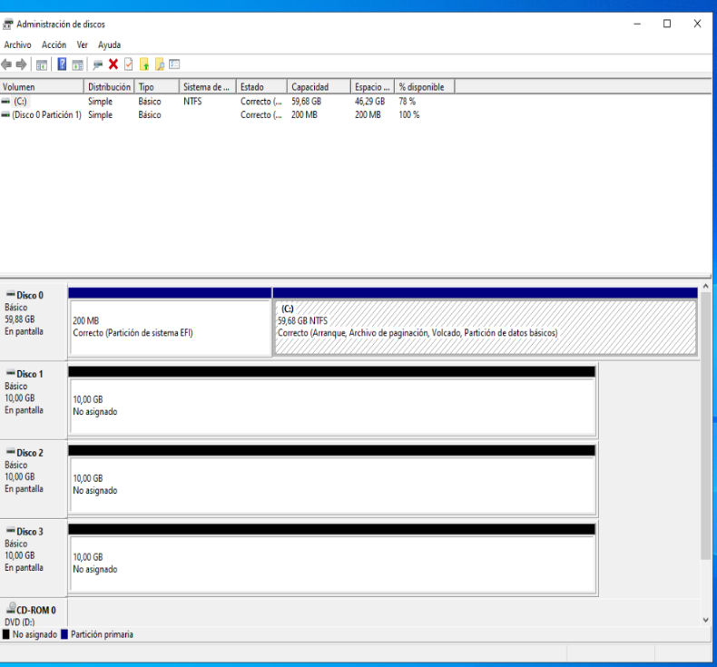

Paso 2: Creación de un Volumen Reflejado (RAID 1)
El primer nivel RAID que se va a implementar es un RAID 1 (volumen reflejado), el cual ofrece redundancia de la información mediante la duplicación exacta de los datos (mirroring) en dos discos diferentes.
- En la ventana del Administrador de discos, se realiza clic derecho sobre el espacio "No asignado" del Disco 1 y se selecciona la opción "Nuevo volumen reflejado...".
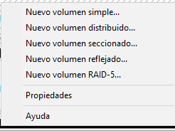

- Se iniciará el asistente de creación de nuevo volumen reflejado; se procede seleccionando "Siguiente".
- En la ventana "Seleccionar discos", el Disco 1 aparecerá previamente incluido en la lista de seleccionados. A continuación, se selecciona el Disco 2 desde la lista de discos "Disponibles" y se incorpora mediante el botón "Agregar".
- En la sección inferior, dentro del campo "Seleccione la cantidad de espacio en MB", se introduce el valor 1024 (equivalente a 1 GB) y se continúa el proceso pulsando "Siguiente".
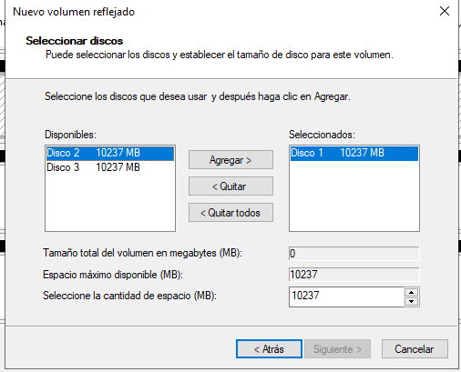

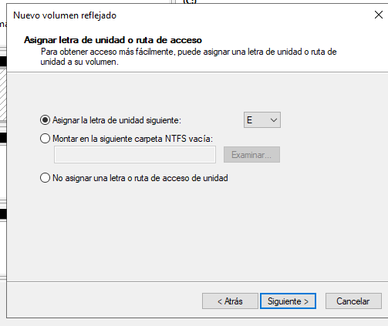
- A continuación, se selecciona la opción "Asignar la letra de unidad siguiente" y se elige la letra E en el menú desplegable, tras lo cual se continúa el proceso pulsando "Siguiente"..

- Se accede a la pantalla "Formatear volumen", donde se configura el formateo con los siguientes parámetros: sistema de archivos NTFS, tamaño de unidad de asignación en valor predeterminado y, en el campo de etiqueta del volumen, se introduce "RAID1". Asimismo, se verifica que la opción "Dar formato rápido" se encuentre habilitada y se continúa seleccionando "Siguiente".
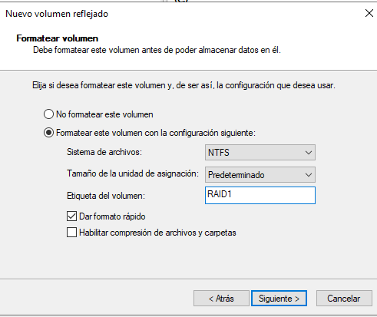

- En la pantalla de resumen ("Finalización del asistente para nuevo volumen reflejado"), se comprueba que los parámetros configurados sean correctos y se procede haciendo clic en "Finalizar".
- A continuación, se mostrará un cuadro de advertencia del Administrador de discos indicando que la operación seleccionada convertirá los discos básicos implicados en discos dinámicos. Se confirma la acción pulsando "Sí", dado que la implementación de un RAID 1 requiere obligatoriamente la conversión de los discos físicos a formato dinámico.
- Una vez completado el proceso, en el Administrador de discos se podrá verificar que el volumen RAID 1 ha sido creado correctamente, ocupando 1 GB en el Disco 1 y el Disco 2, y apareciendo representado en color rojo.
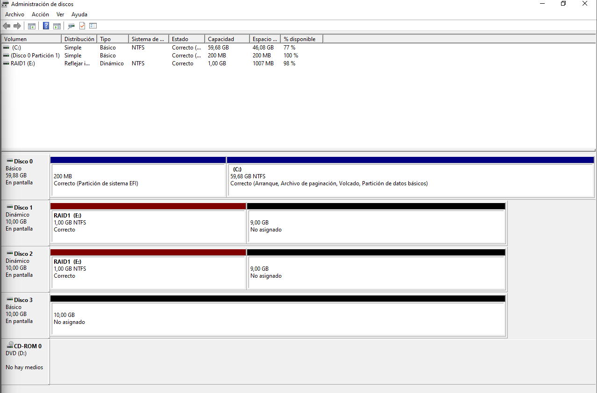

Paso 3: Creación de un Volumen RAID 5
El siguiente nivel a configurar es RAID 5 (volumen con paridad). Este tipo de configuración es ampliamente utilizado en entornos de servidores, ya que proporciona un equilibrio óptimo entre rendimiento, capacidad de almacenamiento y tolerancia a fallos. A diferencia del RAID 1, el RAID 5 requiere un mínimo de tres discos y emplea parte del espacio disponible para almacenar información de paridad, lo que permite la reconstrucción de los datos en caso de fallo de una unidad.
Para crearlo, seguimos estos pasos:
- En el Administrador de discos, se hace clic derecho sobre el espacio "No asignado" de cualquiera de los tres discos disponibles (Disco 1, Disco 2 o Disco 3) y se selecciona la opción "Nuevo volumen RAID-5...".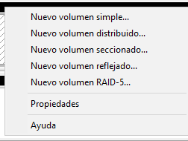
- Se inicia el asistente de creación de nuevo volumen RAID-5, y se procede seleccionando "Siguiente".
- En la pantalla de selección de discos, se deben incorporar los tres discos para cumplir con los requisitos del nivel RAID 5. Para ello, se trasladan el Disco 1, Disco 2 y Disco 3 desde la columna de la izquierda a la de la derecha mediante el botón "Agregar".
- De forma análoga a los pasos anteriores, en esta práctica se asigna una capacidad de 1024 MB (1 GB) por disco. Este valor se introduce en el campo correspondiente y se continúa el proceso seleccionando "Siguiente".
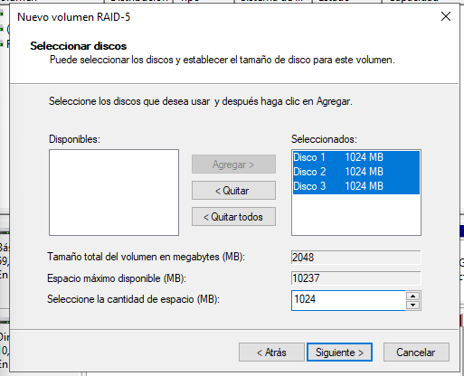
- Asignamos la siguiente letra de unidad disponible, en este caso la F: y pulsamos "Siguiente".
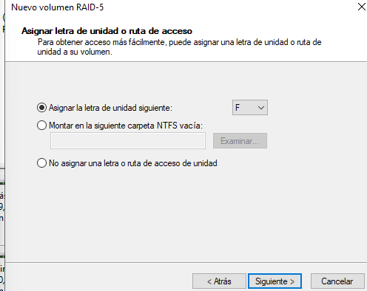

- En la pantalla de formato, configuramos:
  - Sistema de archivos: NTFS.
  - Etiqueta del volumen: "RAID5".
  - Marcamos "Dar formato rápido".
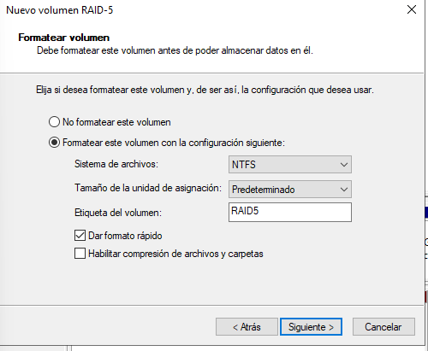

- Se selecciona "Siguiente" y posteriormente "Finalizar". Dado que los discos ya han sido previamente convertidos a dinámicos en una etapa anterior, no debería mostrarse el aviso de conversión; en caso de aparecer, simplemente se procede a su confirmación.

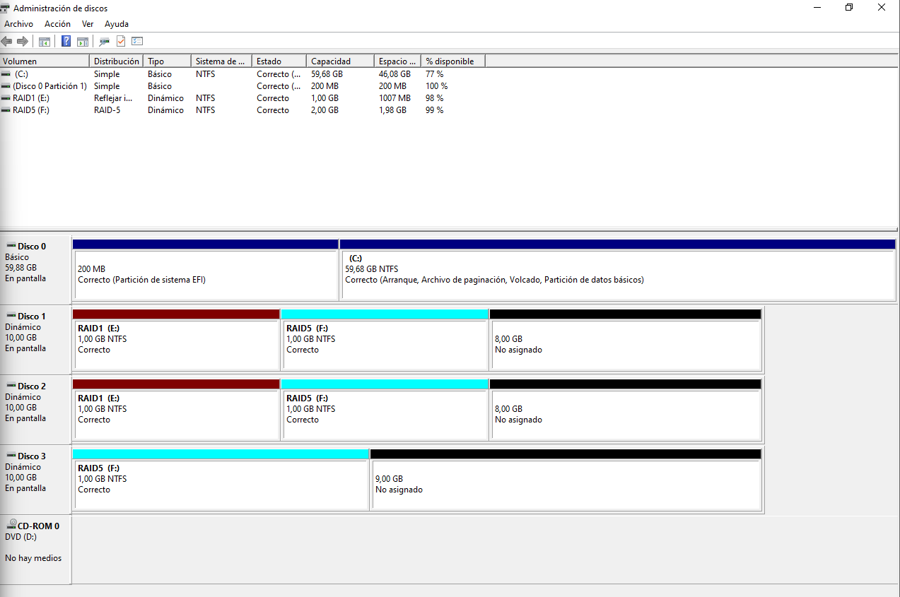
- Se observa que las tres nuevas particiones de disco se muestran ahora en color azul turquesa/cian, tonalidad que el sistema Microsoft Windows asigna específicamente a los volúmenes configurados como RAID-5.
.

Paso 4: Creación de un Volumen Distribuido
Para continuar con la práctica, se procede a utilizar el espacio disponible restante en los discos con el objetivo de crear un volumen distribuido. En este caso, se combinará el espacio libre de dos discos (por ejemplo, el Disco 2 y el Disco 3) para conformar una única unidad lógica de mayor capacidad.
- En el Administrador de discos, se realiza clic derecho sobre un bloque de espacio "No asignado" en uno de los discos (por ejemplo, el Disco 2) y se selecciona la opción "Nuevo volumen distribuido...".

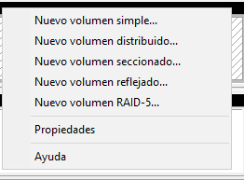

- Se abre el asistente de creación de nuevo volumen distribuido, procediendo a seleccionar "Siguiente".
- En la pantalla de selección de discos, se incorporan los discos que formarán parte del volumen. En este caso, se trasladan el Disco 2 y el Disco 3 a la columna de discos seleccionados.
- Se define la cantidad de espacio a utilizar de cada disco; por ejemplo, se pueden asignar 1024 MB en cada uno, obteniendo así un volumen distribuido total de 2048 MB (2 GB). A continuación, se selecciona "Siguiente".
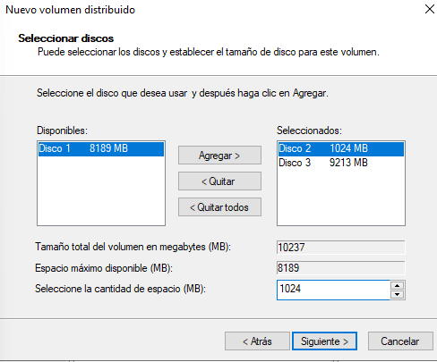
- En la pantalla de asignación de letra de unidad o ruta de acceso, se selecciona la primera letra disponible del sistema. Siguiendo la secuencia establecida, se asigna la letra G: y se continúa el proceso pulsando "Siguiente".
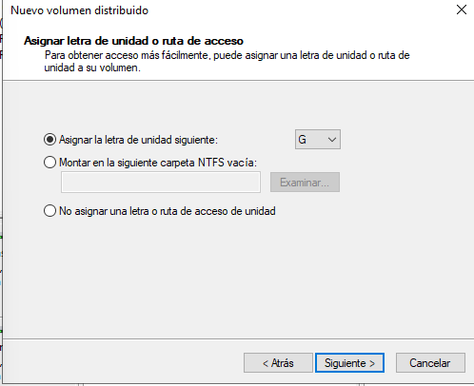
- Llegamos a la ventana de formateo. Marcamos "Formatear este volumen con la configuración siguiente":
  - Sistema de archivos: NTFS
  - Tamaño de la unidad de asignación: Predeterminado
  - Etiqueta del volumen: Escribimos algo descriptivo, como "Distribuido".
  - Nos aseguramos de marcar la casilla "Dar formato rápido".
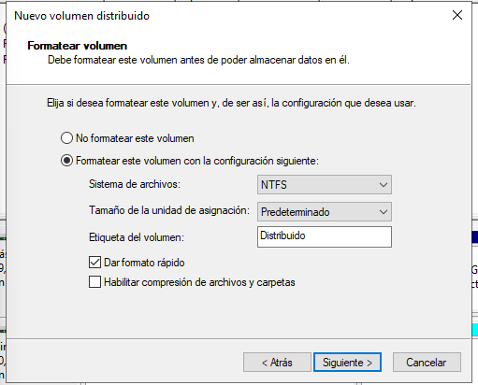

- Se selecciona "Siguiente" y se revisa la pantalla de resumen de la configuración. Posteriormente, se confirma la operación haciendo clic en "Finalizar".
- Tras completar el proceso, en el Administrador de discos se observa que los segmentos correspondientes del Disco 2 y Disco 3 aparecen resaltados en color púrpura o morado, color que el sistema Microsoft Windows utiliza para identificar los volúmenes distribuidos.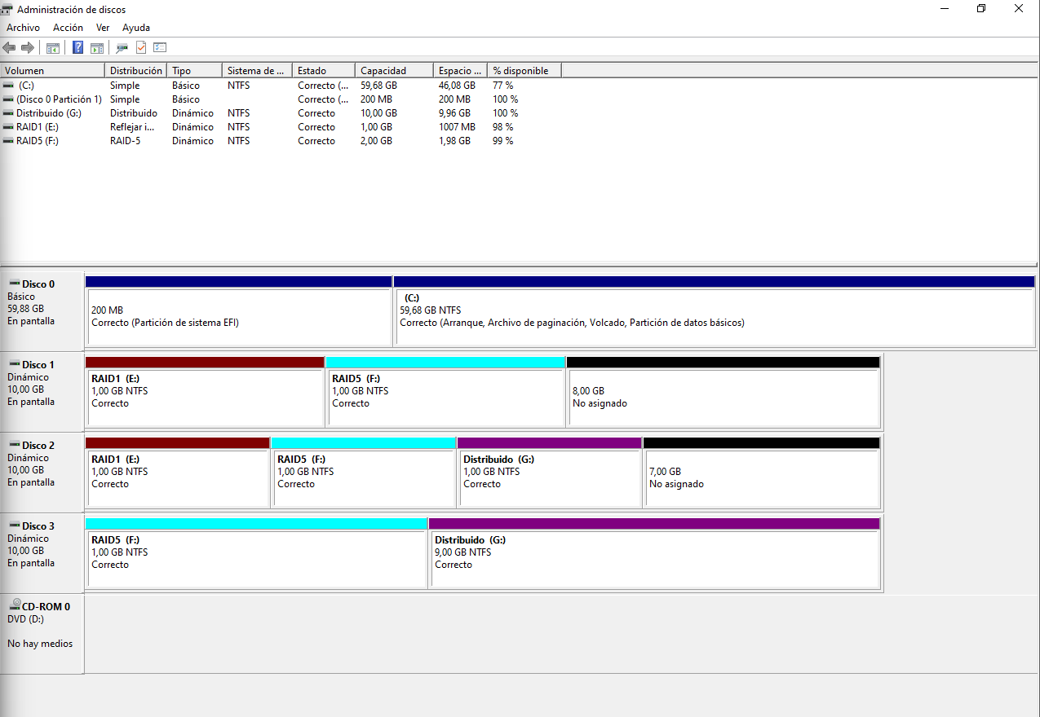

Paso 5: Creación de un Volumen Seccionado (RAID0)
Para concluir la configuración de almacenamiento en nuestro entorno de Microsoft Windows Server 2022, se procederá a implementar un volumen seccionado (RAID 0).
- En el Administrador de discos, hacemos clic derecho sobre un área de espacio libre ("No asignado") de cualquiera de nuestros discos y seleccionamos la opción "Nuevo volumen seccionado...".
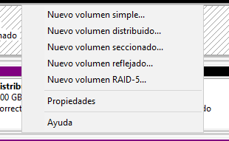

- Se iniciará el Asistente para nuevo volumen seccionado. Pulsamos en "Siguiente".
- En la ventana de selección de discos, elegimos los discos que intervendrán en el volumen. En nuestro caso, agregamos el Disco 1, el Disco 2 y el Disco 3 a la lista de seleccionados.
- Especificamos la cantidad de espacio que deseamos usar de cada disco (por ejemplo, 1024 MB). Al ser un RAID 0, el espacio total del volumen será la suma del espacio aportado por todos los discos. Pulsamos "Siguiente".
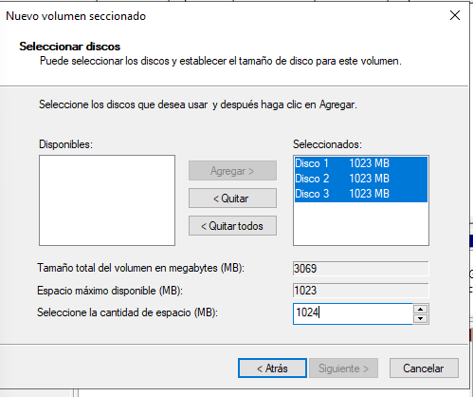

- En la pantalla de asignación de letra de unidad, siguiendo las indicaciones de la práctica, seleccionamos la letra H: y continuamos.
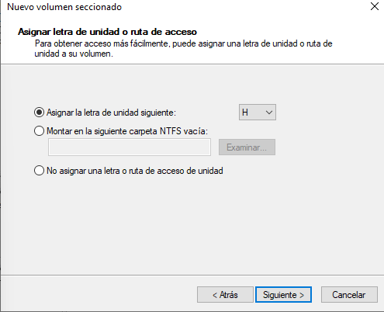

- En la ventana de formateo, introducimos la siguiente configuración:
  - Sistema de archivos: NTFS.
  - Tamaño de la unidad de asignación: Predeterminado.
  - Etiqueta del volumen: "RAID0" (o "Seccionado").
  - Marcamos la opción "Dar formato rápido".

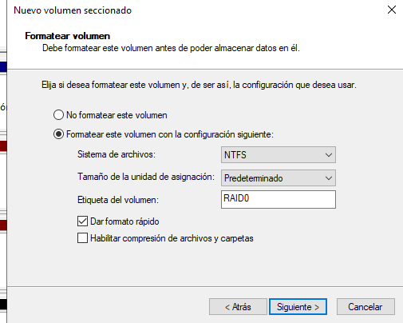

- Hacemos clic en "Siguiente" y verificamos el resumen antes de pulsar "Finalizar".
- Una vez concluido el proceso, observaremos en el Administrador de discos que los bloques de nuestro nuevo volumen RAID 0 se han creado correctamente. Dependiendo de la versión del sistema, estos volúmenes suelen representarse con un color verde claro / cian oscuro, diferenciándose claramente del resto de volúmenes que hemos creado.
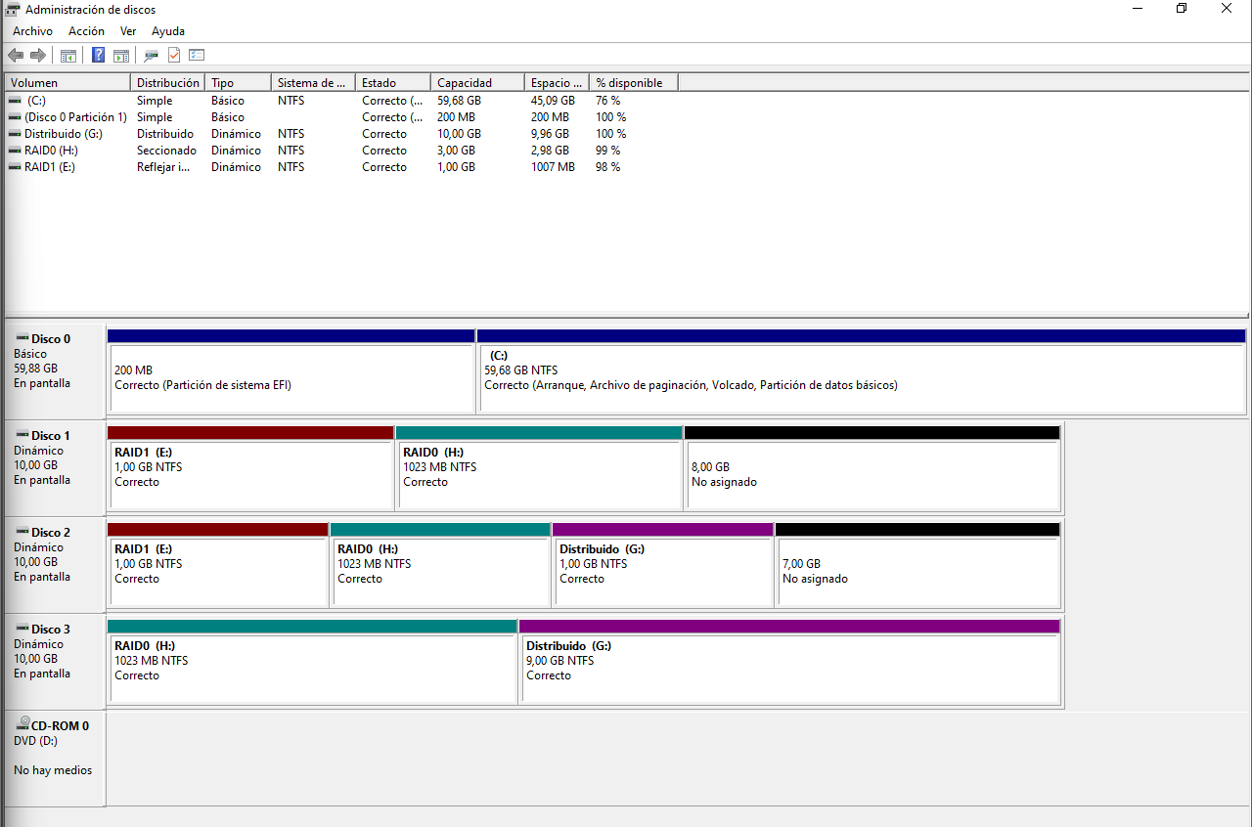

Paso 6: Quitar unidades al RAID-5 y mantenimiento
Para finalizar la práctica, se procederá a verificar el comportamiento del RAID 5 ante la extracción o fallo de uno de los discos físicos, así como a la posterior limpieza del entorno. Al tratarse de un volumen con paridad, el sistema debe ser capaz de mantener la operatividad incluso en ausencia de una de las unidades.
- Nos dirigimos al Administrador de discos, donde visualizamos nuestro volumen RAID 5 distribuido en los tres discos (en color cian).
- Para simular que quitamos físicamente un disco del servidor, vamos a la columna gris de la izquierda, hacemos clic derecho sobre el nombre de uno de los discos implicados (por ejemplo, el Disco 3) y seleccionamos la opción "Sin conexión" (Offline).

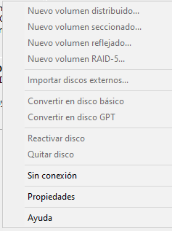

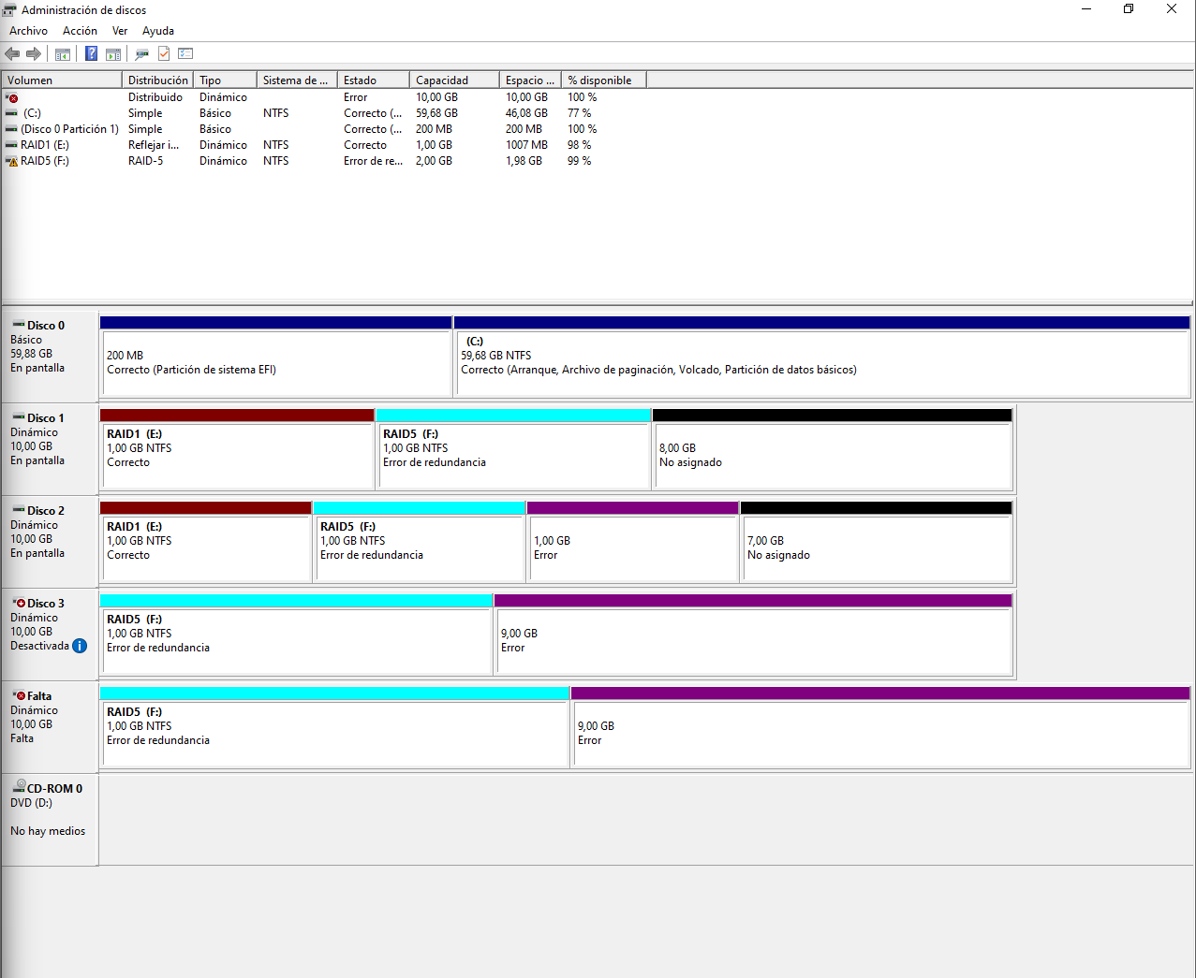
- Inmediatamente observaremos que el Disco 3 aparece con un icono rojo de apagado. Lo más importante aquí es mirar nuestro volumen RAID 5: su estado habrá cambiado a "Error de redundancia" (Failed Redundancy).

- Nota técnica: A pesar de esta advertencia, si abrimos el Explorador de archivos, comprobaremos que la unidad F: sigue siendo accesible y no hemos perdido datos, demostrando la tolerancia a fallos característica del nivel RAID 5.
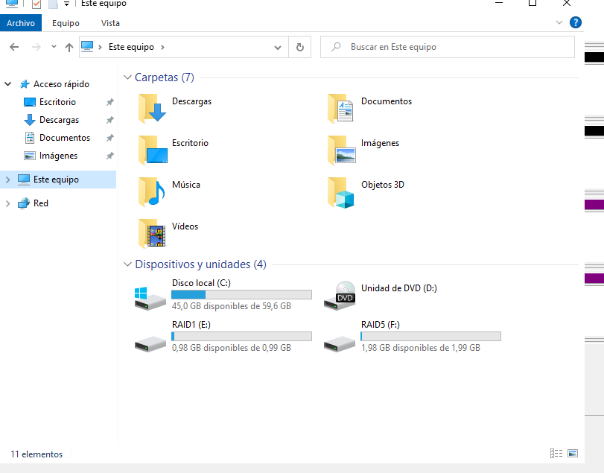

- Una vez comprobado esto, procedemos a desmontar la infraestructura. Hacemos clic derecho sobre cualquiera de los bloques del RAID 5 que siguen "En línea" y seleccionamos "Eliminar volumen...".
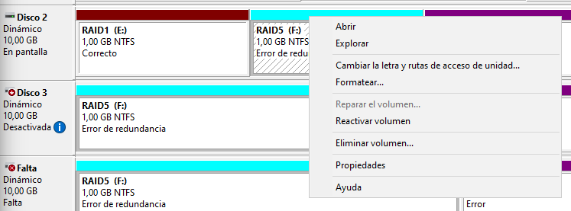

- El sistema nos lanzará una advertencia indicando que se perderán los datos almacenados en ese volumen. Hacemos clic en "Sí" para confirmar.
- Al finalizar, devolveremos el Disco 3 al estado "En línea" (haciendo clic derecho sobre él). Observaremos que los tres discos vuelven a tener todo su espacio "No asignado" (en color negro), dando por concluida la práctica.
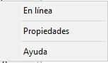

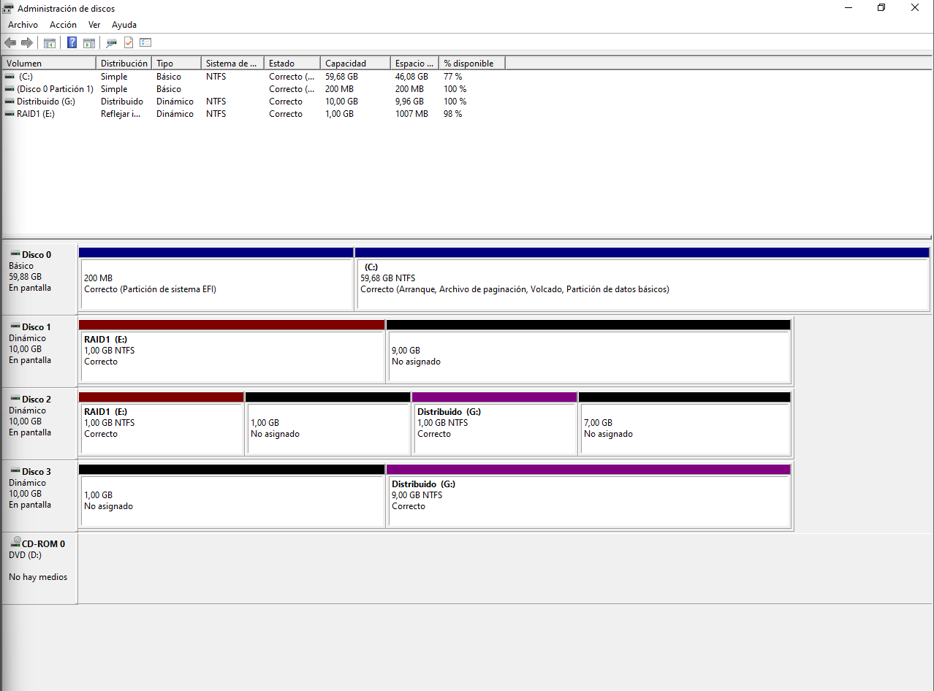

Conclusión
A través de la realización de esta práctica, se ha conseguido configurar y administrar correctamente distintas arquitecturas de almacenamiento en entornos virtualizados mediante VMware Workstation sobre los sistemas operativos Microsoft Windows 10 y Microsoft Windows Server 2022.
Partiendo de discos virtuales en estado bruto y sin inicializar, se han construido estructuras lógicas complejas utilizando las herramientas nativas del sistema operativo.
Se han analizado las características específicas de cada configuración:
- La agregación flexible de capacidad en los volúmenes distribuidos.
- La redundancia y tolerancia a fallos proporcionada por RAID 1 (espejo), basada en la duplicación exacta de datos.
- El equilibrio entre eficiencia de almacenamiento, rendimiento y seguridad ofrecido por RAID 5 (paridad).
- La optimización del rendimiento en RAID 0 (seccionado), a costa de la ausencia de mecanismos de tolerancia a fallos.
Finalmente, la simulación de un fallo en uno de los discos del RAID 5 ha permitido comprobar cómo el sistema operativo es capaz de mantener la disponibilidad de los datos ante la caída de un componente físico.
En conclusión, esta práctica ha proporcionado una experiencia técnica relevante y aplicable a escenarios reales, aportando conocimientos fundamentales para el diseño y la gestión de infraestructuras de almacenamiento eficientes y seguras en entornos empresariales.

